О внесении изменений и дополнения в приказ Министра юстиции Республики
Казахстан от 14 ноября 2011 года № 942 "Об утверждении образцов форменной
одежды (без погон) и жетона государственного судебного исполнителя,
а также эмблемы системы исполнительного производства"
Приказ Министра юстиции Республики Казахстан от 2 апреля 2013 года № 100. Зарегистрирован в Министерстве юстиции Республики Казахстан 10 апреля 2013 года № 8419
В соответствии с пунктом 3 статьи 131 Закона Республики Казахстан от 2 апреля 2010 года «Об исполнительном производстве и статусе судебных исполнителей», руководствуясь подпунктом 3) пункта 2 статьи 7 Закона Республики Казахстан «Об органах юстиции», ПРИКАЗЫВАЮ:
1. В приказ Министра юстиции Республики Казахстан от 14 ноября 2011 года № 942 «Об утверждении образцов форменной одежды (без погон) и жетона государственного судебного исполнителя, а также эмблемы системы исполнительного производства» (зарегистрированный в Реестре государственной регистрации нормативных правовых актов № 7340, опубликованный в газете «Казахстанская правда» от 22 февраля 2012 года, № 53 (26872) внести следующие изменения и дополнение:
в Образцах форменной одежды (без погон) государственного судебного исполнителя, утвержденных указанным приказом:
рисунки 1, 2, 3 и 4 заменить следующими рисунками:
Летняя (мужская) форменная одежда государственного
судебного исполнителя
рисунок 1
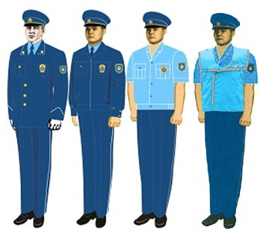
Зимняя (мужская) форменная одежда государственного
судебного исполнителя
рисунок 2
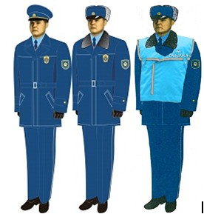
Летняя (женская) форменная одежда государственного
судебного исполнителя
рисунок 3
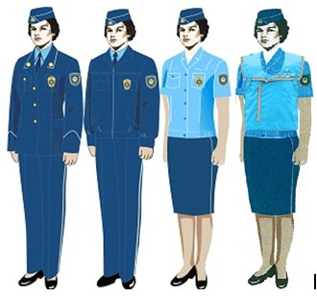
Зимняя (женская) форменная одежда государственного
судебного исполнителя
рисунок 4
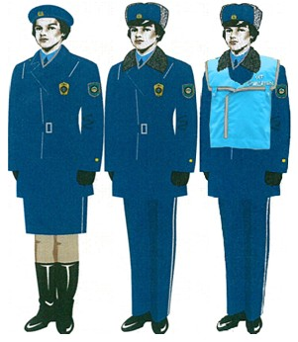
пункты 4, 5 и 6 изложить в следующей редакции:
«4. В комплект летней форменной одежды (рисунок 1, 3) входит: фуражка (пилотка) темно-синего цвета, китель, куртка повседневная и брюки навыпуск (юбка) темно-синего цвета, жилет синего цвета, рубашка голубого цвета с коротким и длинным рукавами, галстук темно-синего цвета, туфли кожаные черного цвета.
5. В комплект зимней форменной одежды (рисунок 2, 4) входит: шапка-ушанка из цигейки (берет) светло-серого цвета, куртка темно-синего цвета с воротником из цигейки светло-серого цвета, жилет синего цвета, галстук темно-синего цвета, сапоги кожаные (с мехом) черного цвета, перчатки черного цвета, кашне шерстяное светло-серого цвета.
6. Китель полуприлегающего покроя темно-синего цвета, однобортный, на 3 пуговицы, воротник и лацканы отложные. Края воротника оформлены кантом светло-серого цвета шириной 2,5 миллиметр (далее - мм). Рукава втачные двухшовные, в локтевом шве шлица с тремя малыми пуговицами. Низ рукава с обшлагом фигурной формы, верхний край которого оформлен кантом светло-серого цвета, шириной 2,5 мм. На левом рукаве нарукавный знак (шеврон). Полочка с подрезными бочками и двумя боковыми прорезными карманами в рамку с клапанами. Китель на подкладке, на полочках подкладки внутренние карманы с листочкой. На воротнике с двух сторон крепится эмблема «Система исполнительного производства» золотистого цвета (диаметр - 30 мм).»;
пункт 13 изложить в следующей редакции:
«13. Китель полуприлегающего покроя темно-синего цвета, однобортный, на подкладке, удлиненный, застегивающийся до перегиба лацкана на три форменные пуговицы. Воротник и лацканы отложные. Края воротника оформлены кантом светло-серого цвета шириной 2,5 мм. Рукава втачные двухшовные, в локтевом шве шлица с тремя форменными пуговицами. Низ рукава с обшлагом фигурной формы, верхний край которого оформлен кантом светло-серого цвета, шириной 2,5 мм. На левом рукаве нарукавный знак (шеврон).
Спинка со швом посередине, полочки с нагрудной вытачкой, с притачными боковыми горизонтальными прорезными карманами с клапанами. На воротнике с двух сторон крепится эмблема «Система исполнительного производства» золотистого цвета (диаметр - 30 мм).»;
пункт 22 изложить в следующей редакции:
«22. Берет женский шьется из шерстяной ткани темно-синего цвета на подкладке. Низ берета выполняется из трикотажной ткани темно-синего цвета шириной 50 мм. Спереди посередине берета прикрепляется кокарда.»;
дополнить пунктом 25-1 следующего содержания:
«25-1. Жилет шьется из легкого водоотталкивающего материала синего цвета, полуприлегающего покроя, однобортная с бортовой застежкой на замок-молнию до груди, со светоотражающей лентой по краям плеч шириной три сантиметра, без рукавов и без воротника. На левой стороне в области груди надпись «Сот орындаушы» на спинке притачной пояс, и горизонтально расположенная сигнальная линия на верхней части спины и надпись «Сот орындаушы.».
2. Настоящий приказ вводится в действие по истечении десяти календарных дней после дня его первого официального опубликования.
Министр юстиции
Республики Казахстан Б. Имашев

© 2012. РГП на ПХВ «Институт законодательства и правовой информации Республики Казахстан» Министерства юстиции Республики Казахстан

